

Škola | ZŠ Třeboň, Sokolská 296, 379 01 Třeboň
Autor | Mgr. Jarmila Dvořáčková
Číslo | VY_52_Inovace_5106
Název | Můj obličej
Téma hodiny | Opakování
Předmět | Prvouka
Ročník/y/ | 1.B
Anotace | Pracovní list obsahuje obrázek obličeje s popiskami, kam je nutno doplnit části.
Očekávaný výstup | Má elementární znalosti o lidském těle
Druh učebního materiálu | Pracovní list

- Doplň části hlavy.
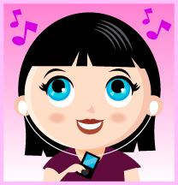

- Doplň další části obličeje.
Č - - o
Ř - - y
T - - - e
Z - - y
R - y

Použité zdroje – archiv autora
- www.office.microsoft.com

